**OA Y CONTENIDOS CONCEPTUALES**

|  |  |
| --- | --- |
| **CURSO** | Octavo básico |
| **SEMANA** | Del 08 hasta el 12 de Junio. (Semana 10) |
| **ASIGNATURA** | Inglés |
| **PROFESOR** | Constanza Caneo Zamora |

|  |  |
| --- | --- |
| **OBJETIVO (S) DE APRENDIZAJE** | **OBJETIVO (S) DE LA CLASE** |
| * **OA 15 Escribir para informar, expresar opiniones, usando palabras y estructuras aprendidas.** | * To reinforce vocabulary about technology. |
| **CONTENIDO** | **HABILIDADES** |
| * **Vocabulario tecnología y aplicaciones.** * **Estructura para expresar preferencias:** * **I like/hate/ love/don’t mind** | * **Reconocer** * **Demostrar** * **Aplicar** * **Recordar** |

**Indicaciones**

* Estimado estudiante en esta clase reforzaremos los contenidos estudiados en la unidad 1 *“Information and communication technologies”.*
* Para realizar esta guía de trabajo puedes utilizar el material entregado en semana anterior ( Vocabulario sobre las aplicaciones y tecnología, además de la estructura para expresar preferencias)
* Al final de esta guía te encontrarás con una AUTOEVALUACIÓN la cual debes responder.

* No olvides que si tienes alguna dificultad o duda puedes escribir a mi correo o Whatssap: [**constanza.caneo@colegio-patriciomekis.cl**](mailto:constanza.caneo@colegio-patriciomekis.cl) **o +56972353456.**

**ENGLISH WORKSHEET**

**8th   GRADE OF PRIMARY SCHOOL**

|  |  |  |
| --- | --- | --- |
| **Student Name** |  | **Grade:** 8th grade |
| **Date:** Week 10 |
| **Unit: 1** | *“Information and communication technologies”* | |

1. **Read the question and answer them. ( Lee las siguientes preguntas y luego respóndelas )**

**\*There is one made for you as an example:**

**\* Hay una hecha para ti como ejemplo:**

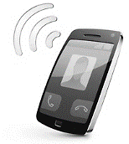

1. What technological objects do you have?

¿Qué objetos tecnológicos tienes?

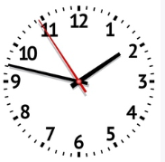

b) How many hours a day do you use them approximately?

¿Cuantas horas pasas al día utilizándolos aproximadamente?

1. I have a cellphone, a smart tv, a computer.
2. __________________________________________
3. I spent 2 hours using my cellphone, 1 hour watching T.V and 1 hour in my computer.

b) ________________________________________________________

1. 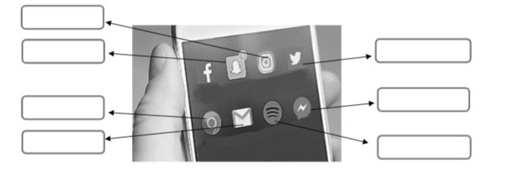**Look at the pictures and write the name of all the apps that you know. ( Mira la imagen y escribe todas las aplicaciones que tu conozcas)**
2. **Match each cellphone with its Brand ( Escribe el número de cada celular con la marca que corresponde)**

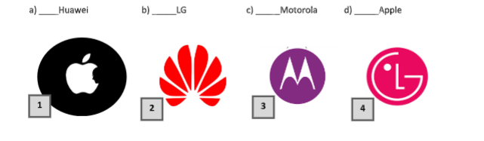

**HOMEWORK**

1. 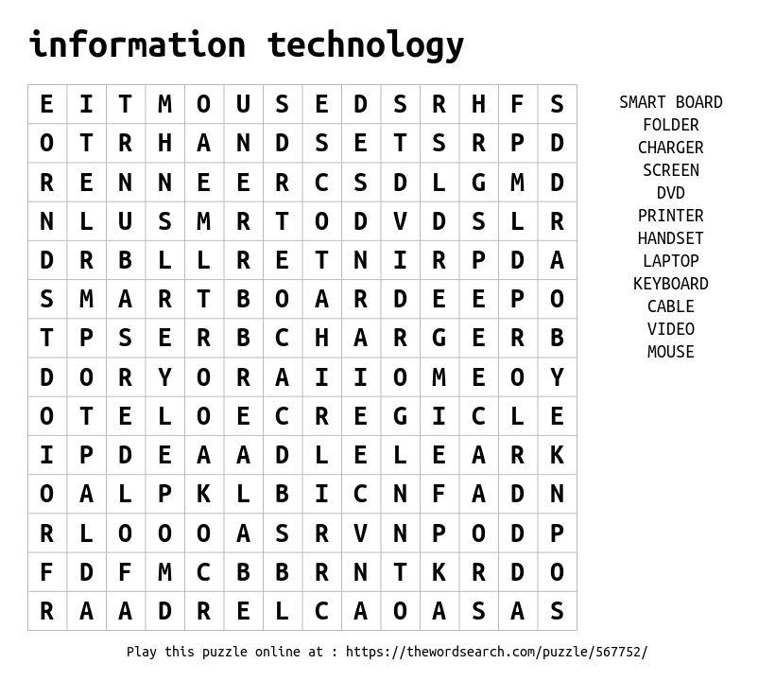**Find the technology vocabulary in the following word searc puzzle. ( Busca las palabras en la siguientesopa de letra)**

**Estimado estudiante:**

Como docente confío en tu honestidad y necesito que utilices esta hoja al final de haber realizado tus ejercicios, ya que te entrego el solucionario con la finalidad que compares tu respuesta.

Si tienes todo bien Felicitaciones, Si te equivocaste conocerás donde estuvo tu error. Felicitaciones por tu honestidad, Tú eres capaz, Ten presente que de los errores se aprende. ☺

**Solucionario: Guía de Trabajo**

1. **Read the question and answer them. ( Posibles respuestas)**
2. I have a cellphone, a smart tv, a computer.
3. I spent 2 hours using my cellphone, 1 hour watching T.V and 1 hour in my computer.
4. **Look at the pictures and write the name of all the apps that you know.**

|  |
| --- |
| **Instagram** |
| **WhatsApp** |
| **Snapchat** |
| **Spotify** |
| **Gmail** |
| **Messenger** |

1. **Match each cellphone with its Brand.**

|  |  |
| --- | --- |
| **1** | **APPLE** |
| **2** | **HUAWEI** |
| **3** | **MOTOROLA** |
| **4** | **LG** |

|  |  |  |  |
| --- | --- | --- | --- |
| AUTOEVALUACIÓN  ¿CÓMO LO HE HECHO? | | | |
| INDICADORES | SI ☺ | A VECES 😐 | NO ☹ |
| Considero que logré el objetivo al desarrollar la guía. |  |  |  |
| Me siento motivado y con entusiasmo al realizar la guía. |  |  |  |
| Estoy adquiriendo los contenidos entregados por la profesora. |  |  |  |
| Me siento satisfecho con el trabajo realizado. |  |  |  |
| Cuido mi material. |  |  |  |